CLEI | TIEMPO | GUIA DE APRENDIZAJE Nº | NOMBRE DE LA GUÍA | PERÍODO
Dos | 10 Semanas | 3 | Aprendiendo a dibujar en el computador | 3

PRESENTACIÓN GENERAL DE LA GUÍA

Una vez que hemos conocido un poco más sobre el teclado y tenemos un manejo básico del mismo, es hora de mejorar nuestro dominio de otro dispositivo de entrada fundamental que es el mouse, aprovecharemos también para fortalecer nuestra capacidad creativa.

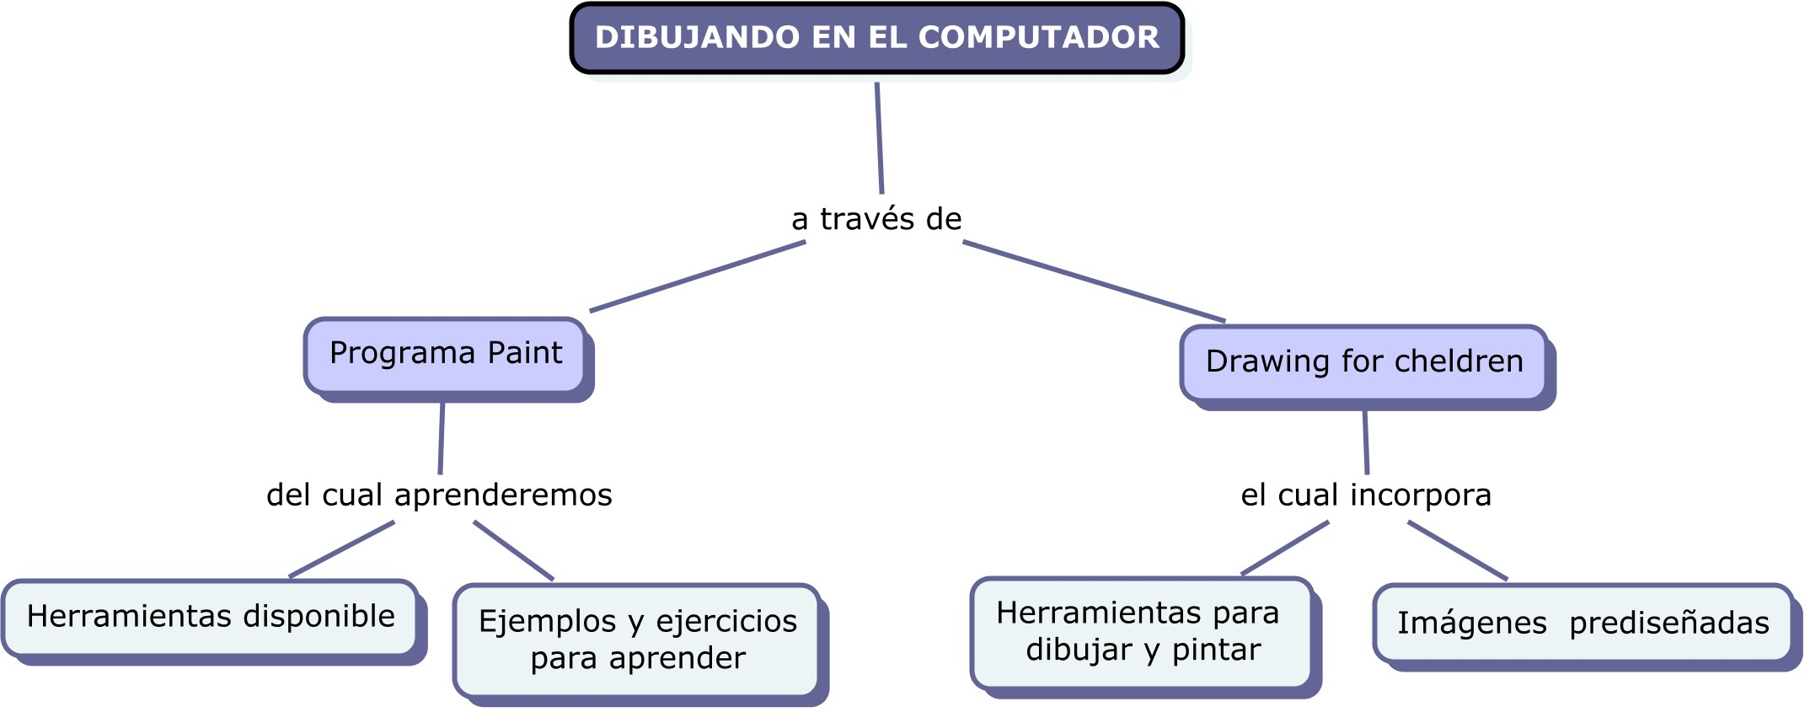

1. USO DEL PROGRAMA PAINT
Paint es un programa que se usa para dibujar, aplicar color y modificar imágenes. Puede usar Paint como un bloc de dibujo digital para realizar imágenes sencillas y proyectos creativos o para agregar texto y diseños a otras imágenes, como las tomadas con una cámara digital.

LAS PARTES DE PAINT
Para abrir Paint, haga clic en el botón Inicio, Todos los programas, Accesorios y, a continuación, en Paint.
Cuando inicie Paint, verá una ventana casi toda en blanco, con sólo algunas herramientas para dibujar y pintar. En la siguiente ilustración se muestran las diferentes partes de la ventana de Paint

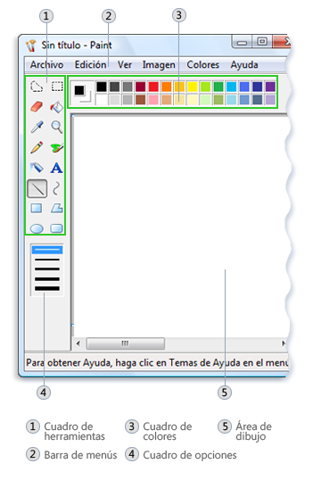

TRABAJO CON HERRAMIENTAS
Paint incluye una práctica colección de herramientas de dibujo en el cuadro de herramientas. Puede usar estas herramientas para crear dibujos a mano alzada y agregar diversas formas a las imágenes.
En esta sección se describen algunas tareas comunes. Para obtener información acerca de cómo usar cada herramienta del cuadro de herramientas de Paint, consulte Herramientas de Paint.

DIBUJAR UNA LÍNEA

Algunas herramientas, como el lápiz, el pincel, la línea y la curva, permiten realizar diversas líneas rectas, curvas y onduladas. Lo que dibuja está determinado por la manera en la que mueve el mouse conforme dibuja. Por ejemplo, puede usar la herramienta de línea para dibujar una línea recta.
1. En el cuadro de herramientas, haga clic en la herramienta Línea .
2. En el cuadro Color, haga clic en el color que desee usar.
3. Para dibujar, arrastre el puntero por el área de dibujo.

DIBUJAR UN GARABATO
Los dibujos no tienen que estar compuestos únicamente de líneas rectas. Por ejemplo, puede usar la herramienta Curva para crear curvas suaves. El Lápiz y el Pincel se pueden usar para crear formas de formato libre, completamente aleatorias.
1. En el cuadro de herramientas, haga clic en la herramienta Lápiz .
2. En el cuadro Color, haga clic en el color que desee usar.
3. Para dibujar, arrastre el puntero por el área de dibujo.

Si desea crear una línea más ancha, use el Pincel. El Pincel se puede personalizar con diversos grosores.

DIBUJAR UNA FORMA
Algunas herramientas, como el Rectángulo y la elipse, le permiten agregar formas al dibujo. La técnica es la misma, independientemente de cuál sea la forma que elija. Por ejemplo, puede usar la herramienta Polígono para dibujar un polígono, que es una forma que puede tener un número cualquiera de lados.
1. En el cuadro de herramientas, haga clic en la herramienta Polígono .
2. En el cuadro Opciones, haga clic en un estilo de relleno:
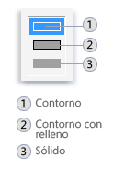
Opciones de relleno
• Contorno. La forma será sólo un contorno, con el interior transparente.

• Contorno con relleno. La forma se rellenará con el color de fondo actual. (Para definir un color de fondo, en el cuadro Color, haga clic con el botón secundario del mouse en un color).
• Contorno con relleno. La forma se rellenará con el color de fondo actual. (Para definir un color de fondo, en el cuadro Color, haga clic con el botón secundario del mouse en un color).
• Sólido. La forma se rellenará con el color de fondo actual pero no tendrá ningún contorno.

3. Para agregar un polígono, arrastre el puntero por el área de dibujo y haga clic para terminar el primer lado.
4. Arrastre el puntero para crear el siguiente lado y haga clic para terminarlo. Repita esta operación según sea necesario para los lados adicionales.
5. Para crear el lado final y cerrar el polígono, haga doble clic.

BORRAR PARTE DE LA IMAGEN
Si comete un error o necesita cambiar parte de la imagen, use el borrador. De manera predeterminada, el borrador cambia cualquier área que borre a blanco, pero puede cambiar el color del borrador. Por ejemplo, si define el color del borrador en amarillo, todo lo que borre se convierte en amarillo.
1. En el cuadro de herramientas, haga clic en la herramienta Borrador .
2. En el cuadro Color, haga clic con el botón secundario del mouse en el color con el que desee borrar. Si desea borrar con blanco, no tiene que seleccionar ningún color.
3. Arrastre el puntero por el área que desee borrar.

CAMBIO DEL EFECTO DE LAS HERRAMIENTAS DE DIBUJO
En el cuadro Opciones, que se encuentra debajo del cuadro de herramientas, puede cambiar el modo en que una herramienta dibuja. Puede definir el grosor del pincel de la herramienta (que afecta al grosor de lo que se dibuja en la pantalla) y si las formas que dibuja tienen contorno o son sólidas.

Cambiar el trazo del Pincel
1. En el cuadro de herramientas, haga clic en la herramienta Pincel .
2. En el cuadro Opciones, haga clic en la forma del pincel con la que desea pintar.
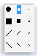
3. Para pintar, arrastre el puntero por el área de dibujo.

ALMACENAMIENTO DE UNA IMAGEN
Guarde la imagen a menudo para asegurarse de que no pierde trabajo de manera accidental. Para ello, en el menú Archivo, haga clic en Guardar. Esto guardará todos los cambios que haya realizado en la imagen desde la última vez que la guardó.
Sin embargo, la primera vez que guarde una imagen nueva, tendrá que asignarle un nombre de archivo. Lleve a cabo estos pasos:
1. En el menú Archivo, haga clic en Guardar.
2. En el cuadro Guardar como tipo, seleccione el formato de archivo que desee.
3. En el cuadro Nombre de archivo, escriba un nombre.
4. Haga clic en Guardar.

Nota: se recomienda al guardar como tipo bmp sino jpeg o png.

2. USO DEL PROGRAMA DRAWING FOR CHILDREN

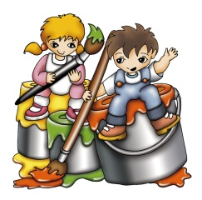

Drawing for Children es un programa especialmente orientado para niños y para personas adultas que se inician en el mundo de la informática. Está especialmente creado para crear dibujos desde el uso de líneas a mano alzada hasta la inserción de figuras geométricas ya predefinidas que sólo debes colocar, añadir sus propios textos, rellenar de color, diversos tipos de pinceles y herramientas, etc.
Drawing for Children es un programa que sin duda ayudará al desarrollo psicológico y de entendimiento de cualquier persona y le familiarizará con algo tan útil para su futuro como es el diseño gráfico.

La aplicación es gratuita así que fácilmente la podemos bajar de Internet, de igual forma puede ser descargada desde la siguiente dirección:

http://drawing-for-children.softonic.com/

OTRAS FUENTES DE APRENDIZAJE

- Algunas instrucciones básicos frente al manejo del mouse: http://www.youtube.com/watch?v=WBMoTz78BTU
- Web que habla sobre algunos tipos de mouse más comunes: http://www.informaticamoderna.com/Raton_tipos.htm

CIBERGRAFÍA

http://drawing-for-children.softonic.com/
http://windowshelp.microsoft.com/Windows/es-ES/help/f5feb1df-8dd7-4ab0-9f65-3c1c89a329ab3082.mspx

